МИНОБРНАУКИ РОССИИ
Санкт-Петербургский государственный
электротехнический университет
«ЛЭТИ» им. В.И. Ульянова (Ленина)
Кафедра САПР

отчет
по лабораторной работе №4
по дисциплине «Программирование»
Тема: Программа на С++ сортирующая 2 файла в 1 массив

Студент гр. 4352 |  | Редкокаша Р. Ю.
Преподаватель |  | Калмычков В. А.

Санкт-Петербург
2024

Оглавление
1 Исходная формулировка задания 3
2 Определение неясностей 3
3 Математическая постановка 3
4 Устройство файла 3
5 Контрольный пример 3
6 Ограничения 4
7 Организация интерфейса пользователя 4
8 Реализация ввода-вывода 4
9 Внутреннее представление данных 4
10 Описание алгоритма 5
11 Тексты программ 6
12 Результаты работы программ 9
Выводы 12

Цель работы.
Написание программы, получающую на вход значения из файлов, обрабатывающая их требуемым образом и выводящая их в другие файлы.

Исходная формулировка задания
Даны две последовательности значений a₁ ≤ a₂ ≤... ≤ a_{n} и b₁ ≤ b₂ ≤ ... ≤ b_{m}. Сформировать из них последовательность значений с₁ ≤ с₂ ≤ ... ≤ с_{n+m}. Первым числом в файле идёт число значений.

Определение неясностей
Программа должна считать все значения из файла, вне зависимости от числа, объявленного в файле. Отрицательное число значений принято брать равным нулю. Если заявлено больше значений – программа считает только существующие. По условию задачи – все данные в файлах должны быть указаны в порядке возрастания.

Математическая постановка
Дано: два файла с числами в порядке возрастание.
Нужно: отсортировать в один массив.
Числа будут сортироваться по их реальному значению, а не по модулю.

Устройство файла
Файл в первой строке содержит число – количество обрабатываемых значений, в последующих вещественные числа в неубывания. Выходной файл содержит числа в порядке неубывания. При определении количества значений как отрицательное – количество будет считать равным нулю.

Контрольный пример
Ввод:
Файл | A | B
1 | -872.3420236 | -766.4065798
2 | -816.2110490 | -753.7560521
3 | -750.1402855 | -745.0527623
4 | -738.0068281 | -702.5387958
5 | -733.6132837 | -489.4239603
… | … | …
21 | 442.4667908 | 508.9143389
22 | 469.8615767 | 717.3395407
23 | 699.8609559 | 810.5816263
24 | 844.7001862 | 830.8404718
25 | 919.8795779 | 900.2240844
Вывод:
1 | -872.3420236
2 | -816.2110490
3 | -766.4065798
4 | -753.7560521
5 | -750.1402855
… | …
25 | -150.2098076
… | …
46 | 810.5816263
47 | 830.8404718
48 | 844.7001862
49 | 900.2240844
50 | 919.8795779

Ограничения
Вводимые данные ограничены ёмкостью double.

Организация интерфейса пользователя
Данные отображаются в программной консоли и файле в формате текста и знаков. Для чисел отображается 7 знаков после запятой.

№ | Файл | Содержимое
О1 | Fo | Задание:  Даны две последовательности значений a1 ≤ a2 ≤ ... ≤ an и b1 ≤ b2 ≤ ... ≤ bm.  Сформировать из них последовательность значений с1 ≤ с2 ≤ ... ≤ сn+m.  Автор: Редкокаша Роман Юрьевич Версия: 4.1  Группа: 4352  Даты: начало: 23.10.2024 - конец: 23.10.2024
О2 |  | Файл name.txt:
O3 |  | Выходной файл:
O4 |  | $±d.d___de±d___d$
E1 | Ferror  Fo | Файл Name.txt не помещён в корневой каталог программы.
E2 |  | Файл Name.txt не содержит значений.
E3 |  | Длина файла больше 100, что дальше этого значения - учитываться не будет!
E4 |  | Значение чисел отрицательно, было приравнено к нулю.
E5 |  | Требуемая длинна больше файла! Будет приравнено к настоящей длине.

Реализация ввода-вывода
Библиотека | Ввод | Вывод | Дробная часть
iostream | cin | cout
iomanip |  |  | cout.setf(ios::fixed);  cout.precision(7);
fstream | ios::in >> | ios::out <<

Внутреннее представление данных
Имя | Тип | Назначение
С | char | Проверка на существование данных в файле
Fi | fstream[2] | Определение файлов на ввод
Fo | fstream | Создание файла вывода
Ferror |  | Создания файла вывода ошибок
SumSize | int | Длина выходного массива
Size |  | Хранение указанной длины
Choose |  | Вспомогательная переменная для сортировки
Iter | int[2]
Real_Size |  | Хранение реального объёма
X | double | Файл для временного хранения данных из файла
Array | double**double*[2]double[Real_Size[2]] | Массив, создающийся из файла
 | double[2][100]
ArrayOut | double*[SumSize] | Итоговый массив
 | Double[200]

Описание алгоритма
Программа проверяет наличие 2-х файлов с именами «A.txt» и «B.txt», с числами в порядке возрастания, в корневой папке программы и пуст ли файл, если да, то уведомляет об этом. Если в одном из файлов длина указанная больше реальной, то она приравнивается к реальной. Дальше считывает данные из файлов в массивы, создаёт массив с этими числами в порядке возрастания.
Версия 1.
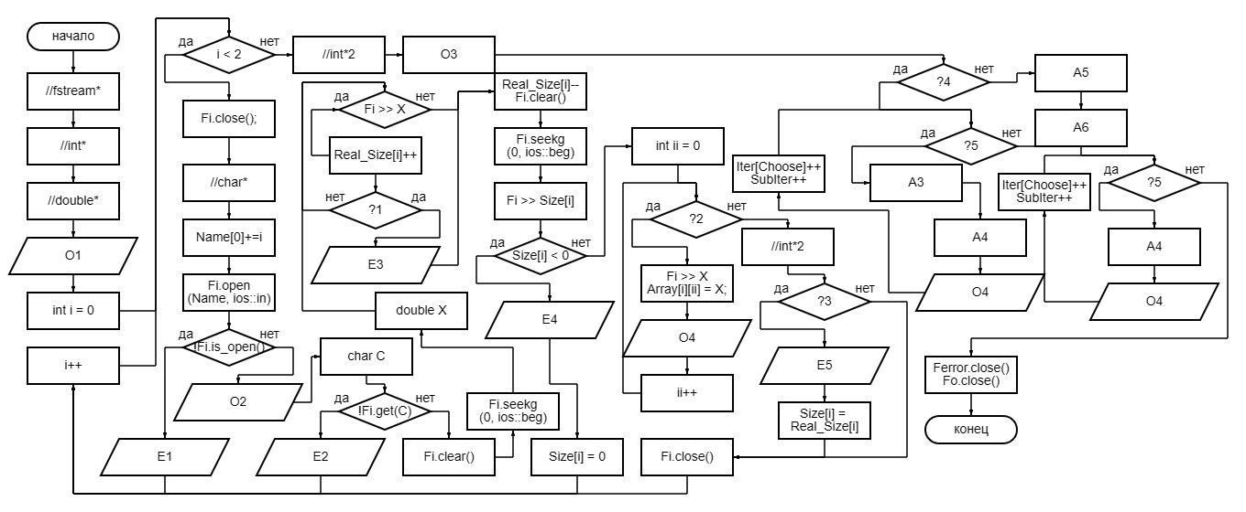
Версия 2.
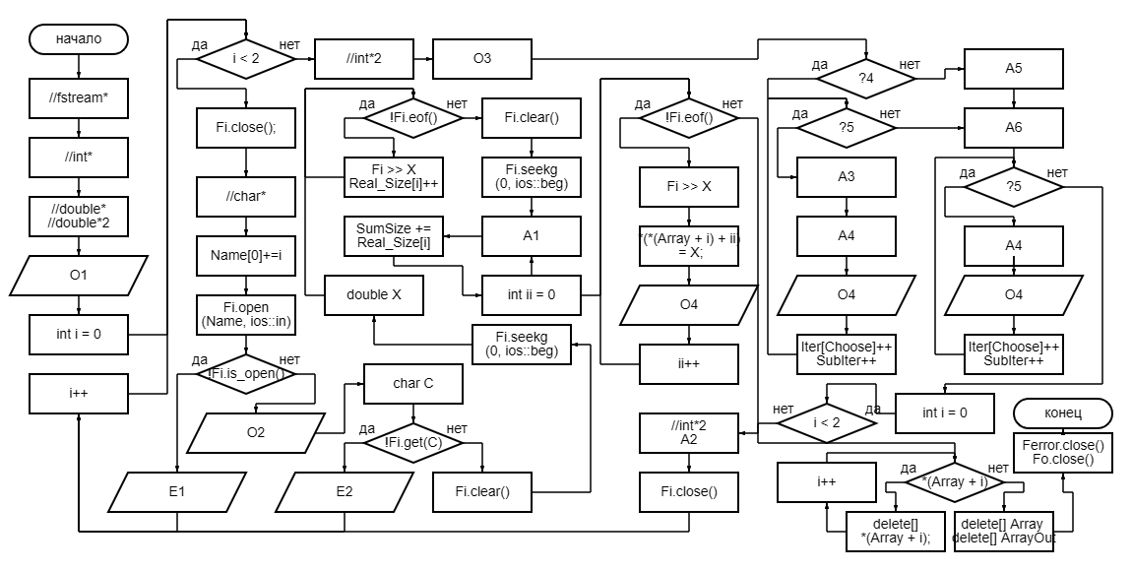
*//fstream; fstream Fi, Fo("out.txt", ios::out), Ferror("error.txt", ios::out)
//double: 1) double Array[2][100], ArrayOut[200]
2) double** Array = new double* [2] {nullptr, nullptr}
//double2: 2) double ArrayOut = nullptr
//char: char Name[] = "A.txt"
//int: int Choose = 0, Iter[2]{ 0,0 }, SubIter = 0
//int2: int Choose = 0, Iter[2]{ 0,0 }, SubIter = 0
?1: 1) Real_Size[i] > 100
?2: 1) !Fi.eof() && ii < Real_Size[i]
?3 1) Size[i] > Real_Size[i]
?4: Real_Size[0] != 0 && Real_Size[1] != 0
?5: 1) Iter[Choose] < Size[Choose]
2) Iter[Choose] < Real_Size[Choose]
A1: 2) *(Array + i) = new double[Real_Size[i]]
A2: 2) ArrayOut = new double[SumSize]
A3: 1) Choose = (Array[0][Iter[0]] < Array[1][Iter[1]]) ? 0 : 1
2) Choose = (*(*(Array + 0) + Iter[0]) < *(*(Array + 1) + Iter[1])) ? 0 : 1
A4: 1) ArrayOut[SubIter] = Array[Choose][Iter[Choose]]
2) *(ArrayOut + SubIter) = *(*(Array + Choose) + Iter[Choose])
A5: Choose = (Real_Size[0] < Real_Size[1]) ? 0 : 1
A6: Choose = (Choose == 1) ? 0 : 1

Тексты программ
Версия №1
/*я—»√ћјя –”“ќ…я—»√ћј
* Задание:
* Даны две последовательности значений a1 ≤ a2 ≤ ... ≤ an и b1 ≤ b2 ≤ ... ≤ bm.
* Сформировать из них последовательность значений с1 ≤ с2 ≤ ... ≤ сn+m.
* Автор: Редкокаша Роман Юрьевич Версия: 4.1
* Группа: 4352
* Даты: начало: 23.10.2024 - конец: 23.10.2024
*/
#include "iostream"
#include "iomanip"
#include "fstream"

using namespace std;

int main() {
fstream Fi, Fo("out.txt", ios::out), Ferror("error.txt", ios::out); //fstream*
int Size[2]{ 0, 0 }, Real_Size[2]{ 0, 0 }; //int*
double Array[2][100], ArrayOut[200]; //double*

setlocale(LC_ALL, "RUSSIAN");
cout.setf(ios::fixed);
cout.precision(7);
cout <<"Задание:\n"<<"\tДаны две последовательности значений a1 <= a2 <= ... <= an и b1 <= b2 <= ... <= bm.\n"<<"\tСформировать из них последовательность значений с1 <= с2 <= ... <= сn + m.\n\n"<<"Автор: Редкокаша Роман Юрьевич Версия: 4.1\n"<<"Группа: 4352\n" <<"Даты: начало: 23.10.2024 - конец: 23.10.2024\n" << endl;
Fo <<"Задание:\n"<<"\tДаны две последовательности значений a1 <= a2 <= ... <= an и b1 <= b2 <= ... <= bm.\n"<<"\tСформировать из них последовательность значений с1 <= с2 <= ... <= сn + m.\n\n"<<"Автор: Редкокаша Роман Юрьевич Версия: 4.1\n"<<"Группа: 4352\n"<<"Даты: начало: 23.10.2024 - конец: 23.10.2024\n" << endl;
for (int i = 0; i < 2; i++) {
Fi.close();
char Name[] = "A.txt"; //char*
Name[0] += i;
Fi.open(Name, ios::in);
if (!Fi.is_open()) {
cout << "Файл " << Name << " не помещён в корневой каталог программы." << endl;
Ferror << "Файл " << Name << " не помещён в корневой каталог программы." << endl;
Fo << "Файл " << Name << " не помещён в корневой каталог программы." << endl;
continue;
}
cout << "\n\tФайл " << Name << ".txt: " << endl;
Fo << "\n\tФайл " << Name << ".txt: " << endl;
char C;
if (!Fi.get(C)) {
cout << "Файл " << Name << " не содержит значений." << endl;
Ferror << "Файл " << Name << " не содержит значений." << endl;
Fo << "Файл " << Name << " не содержит значений." << endl;
continue;
}
Fi.clear();
Fi.seekg(0, ios::beg);
double X;
while (Fi >> X) {
Real_Size[i]++;
if (Real_Size[i] > 100) { //?1
cout << "Длина файла больше 100, что дальше этого значения - учитываться не будет!" << endl;
Ferror << "Длина файла больше 100, что дальше этого значения - учитываться не будет!" << endl;
Fo<<"Длина файла больше 100, что дальше этого значения - учитываться не будет!"<<endl;
break;
}
}
Real_Size[i]--;

Fi.clear();
Fi.seekg(0, ios::beg);
Fi >> Size[i];
if (Size[i] < 0)
{
cout << "Значение чисел отрицательно, было приравнено к нулю." << endl;
Ferror << "Значение чисел отрицательно, было приравнено к нулю." << endl;
Fo << "Значение чисел отрицательно, было приравнено к нулю." << endl;
Size[i] = 0;
continue;
}

for (int ii = 0; !Fi.eof() && ii < Real_Size[i]; ii++) { //?2
Fi >> X;
Array[i][ii] = X;
cout << Array[i][ii] << endl;
Fo << Array[i][ii] << endl;
}
if (Size[i] > Real_Size[i]) { //?3
cout << "Требуемая длинна больше файла! Будет приравнено к настоящей длине." << endl;
Ferror << "Требуемая длинна больше файла! Будет приравнено к настоящей длине."<< endl;
Fo << "Требуемая длинна больше файла! Будет приравнено к настоящей длине." << endl;
Size[i] = Real_Size[i];
}
}
Fi.close();
int Choose = 0, Iter[2]{ 0,0 }, SubIter = 0; //int*2
cout << "\n\tВыходной файл:" << endl;
Fo << "\n\tВыходной файл:" << endl;
if (Real_Size[0] != 0 && Real_Size[1] != 0)
for (; Iter[Choose] < Size[Choose]; Iter[Choose]++, SubIter++) { //?4
Choose = (Array[0][Iter[0]] < Array[1][Iter[1]]) ? 0 : 1; //A1
ArrayOut[SubIter] = Array[Choose][Iter[Choose]]; //A2
Fo << ArrayOut[SubIter] << endl;
cout << ArrayOut[SubIter] << endl;
}
else
Choose = (Real_Size[0] < Real_Size[1]) ? 0 : 1;
Choose = (Choose == 1) ? 0 : 1; //A3
for (; Iter[Choose] < Size[Choose]; Iter[Choose]++, SubIter++) { //?4
ArrayOut[SubIter] = Array[Choose][Iter[Choose]]; // A2
Fo << ArrayOut[SubIter] << endl;
cout << ArrayOut[SubIter] << endl;
}
Ferror.close();
Fo.close();
return 0;
}
Версия №2
/*я—»√ћјя –”“ќ…я—»√ћј
* Задание:
* Даны две последовательности значений a1 ≤ a2 ≤ ... ≤ an и b1 ≤ b2 ≤ ... ≤ bm.
* Сформировать из них последовательность значений с1 ≤ с2 ≤ ... ≤ сn+m.
* Автор: Редкокаша Роман Юрьевич Версия: 4.1
* Группа: 4352
* Даты: начало: 23.10.2024 - конец: 23.10.2024
*/
#include "iostream"
#include "iomanip"
#include "fstream"

using namespace std;

int main() {
fstream Fi, Fo("out.txt", ios::out), Ferror("error.txt", ios::out); //fstream*
int Real_Size[2]{ 0, 0 }, SumSize = 0; //int*
double** Array = new double* [2] {nullptr, nullptr}; //double*
double* ArrayOut = nullptr ; //double**

setlocale(LC_ALL, "RUSSIAN");
cout.setf(ios::fixed);
cout.precision(7);
cout <<"Задание:\n"<<"\tДаны две последовательности значений a1 <= a2 <= ... <= an и b1 <= b2 <= ... <= bm.\n"<<"\tСформировать из них последовательность значений с1 <= с2 <= ... <= сn + m.\n\n"<<"Автор: Редкокаша Роман Юрьевич Версия: 4.1\n"<<"Группа: 4352\n" <<"Даты: начало: 23.10.2024 - конец: 23.10.2024\n" << endl;
Fo <<"Задание:\n"<<"\tДаны две последовательности значений a1 <= a2 <= ... <= an и b1 <= b2 <= ... <= bm.\n"<<"\tСформировать из них последовательность значений с1 <= с2 <= ... <= сn + m.\n\n"<<"Автор: Редкокаша Роман Юрьевич Версия: 4.1\n"<<"Группа: 4352\n"<<"Даты: начало: 23.10.2024 - конец: 23.10.2024\n" << endl;
for (int i = 0; i < 2; i++) {
Fi.close();
char Name[] = "A.txt";
Name[0] += i;
Fi.open(Name, ios::in);
if (!Fi.is_open()) {
cout << "Файл " << Name << " не помещён в корневой каталог программы." << endl;
Ferror << "Файл " << Name << " не помещён в корневой каталог программы." << endl;
Fo << "Файл " << Name << " не помещён в корневой каталог программы." << endl;
continue;
}
cout << "\n\tФайл " << char('A' + i) << ".txt: " << endl;
Fo << "\n\tФайл " << char('A' + i) << ".txt: " << endl;
char C;
if (!Fi.get(C)) {
cout << "Файл " << Name << " не содержит значений." << endl;
Ferror << "Файл " << Name << " не содержит значений." << endl;
Fo << "Файл " << Name << " не содержит значений." << endl;
continue;
}
Fi.clear();
Fi.seekg(0, ios::beg);
double X;
while (!Fi.eof()) {
Fi >> X;
Real_Size[i]++;
}
Fi.clear();
Fi.seekg(0, ios::beg);
*(Array + i) = new double[Real_Size[i]]; // A1
SumSize += Real_Size[i];
for (int ii = 0; !Fi.eof(); ii++) { //?2
Fi >> X;
*(*(Array + i) + ii) = X;
cout << *(*(Array + i) + ii) << endl;
Fo << *(*(Array + i) + ii) << endl;
}
}
Fi.close();
int Choose = 0, Iter[2]{ 0,0 }, SubIter = 0; //int*2
ArrayOut = new double[SumSize]; //A2
cout << "\n\tВыходной файл:" << endl;
Fo << "\n\tВыходной файл:" << endl;
if (Real_Size[0] != 0 && Real_Size[1] != 0)
for (; Iter[Choose] < Real_Size[Choose]; Iter[Choose]++, SubIter++) { //?4
Choose = (*(*(Array + 0) + Iter[0]) < *(*(Array + 1) + Iter[1])) ? 0 : 1; //A3
*(ArrayOut + SubIter) = *(*(Array + Choose) + Iter[Choose]); //A4
Fo << *(ArrayOut + SubIter) << endl;
cout << *(ArrayOut + SubIter) << endl;
}
else
Choose = (Real_Size[0] < Real_Size[1]) ? 0 : 1;
Choose = (Choose == 1) ? 0 : 1; //A5
for (; Iter[Choose] < Real_Size[Choose]; Iter[Choose]++, SubIter++) {
*(ArrayOut + SubIter) = *(*(Array + Choose) + Iter[Choose]); //A4
Fo << *(ArrayOut + SubIter) << endl;
cout << *(ArrayOut + SubIter) << endl;
}
for (int i = 0; i < 2; i++)
if (*(Array + i))
delete[] *(Array + i);
delete[] Array;
delete[] ArrayOut;
Ferror.close();
Fo.close();
return 0;
}

Результаты работы программ

Версия №1
Файл A | Файл B | Файл out |  | Файл error
25  -872.342024  -816.211049  -750.140286  -738.006828  -733.613284  -707.381750  -578.355680  -549.047796  -423.828678  -380.807573  -326.860956  -326.472998  -256.599007  -99.068901  -97.158908  -23.085661  -3.865301  32.795158  223.354438  282.936685  442.466791  469.861577  699.860956  844.700186  919.879578 | 25  -766.4065798  -753.7560521  -745.0527623  -702.5387958  -489.4239603  -479.8851645  -369.4357542  -327.4773433  -256.9404097  -240.0086903  -160.3258845  -150.2098076  -133.3743017  -10.5456238  31.1818746  77.8206083  104.8361266  126.6716325  171.5909373  433.4512725  508.9143389  717.3395407  810.5816263  830.8404718  900.2240844 | Задание:  Даны две последовательности значений a1 <= a2 <= ... <= an и b1 <= b2 <= ... <= bm.  Сформировать из них последовательность значений с1 <= с2 <= ... <= сn + m.  Автор: Редкокаша Роман Юрьевич Версия: 4.1  Группа: 4352  Даты: начало: 23.10.2024 - конец: 23.10.2024  Файл A.txt.txt:  -872.342  …  919.88  Файл B.txt.txt:  -766.407  …  900.224  Выходной файл:  -872.342  -816.211  -766.407  -753.756  -750.14  …  810.582  830.84  844.7  900.224  919.88
0  -872.342024  …  919.879578 | 25  -766.4065798  …  900.2240844 | …  Файл A.txt.txt:  -872.342  …  919.88  Файл B.txt.txt:  -766.407  ...  900.224  Выходной файл:  -766.407  -753.756  -745.053  -702.539  -489.424  …  508.914  717.34  810.582  830.84  900.224
25  -872.342024  …  919.879578 | 250  -766.4065798  …  900.2240844 | Файл A.txt.txt:  -872.342  …  919.88  Файл B.txt.txt:  -766.407  …  900.224  Требуемая длинна больше файла! Будет приравнено к настоящей длине.  Выходной файл:  -872.342  -816.211  -766.407  -753.756  -750.14  …  830.84  844.7  900.224  900.224  919.88 |  | Требуемая длинна больше файла! Будет приравнено к настоящей длине.
нету | -25  -766.4065798  …  900.2240844 | Файл A.txt не помещён в корневой каталог программы.  Файл B.txt.txt:  Значение чисел отрицательно, было приравнено к нулю.  Выходной файл: | Файл A.txt не помещён в корневой каталог программы.  Значение чисел отрицательно, было приравнено к нулю.
25 |  | Файл A.txt.txt:  Требуемая длинна больше файла! Будет приравнено к настоящей длине.  Файл B.txt.txt:  Файл B.txt не содержит значений.  Выходной файл: |  | Требуемая длинна больше файла! Будет приравнено к настоящей длине.  Файл B.txt не содержит значений.
Версия №2
-872.342024  …  919.879578 | -766.4065798  …  900.2240844 | Файл A.txt::  -872.342  …  919.88  Файл B.txt:  -766.407  …  900.224  Выходной файл:  -872.342  -816.211  -766.407  -753.756  -750.14  …  844.7  900.224  900.224  919.88  919.88
 | -766.4065798  …  900.2240844 | Файл A.txt::  Файл A.txt не содержит значений.  Файл B.txt:  -766.407  …  900.224  Выходной файл:  -766.407  -753.756  -745.053  -702.539  -489.424  …  717.34  810.582  830.84  900.224  900.224 | Файл A.txt не содержит значений.
-872.342024  …  919.879578 | нету | Файл A.txt::  -872.342  …  919.88  Файл B.txt не помещён в корневой каталог программы.  Выходной файл:  -872.342  -816.211  -750.14  -738.007  -733.613  …  469.862  699.861  844.7  919.88  919.88 | Файл B.txt не помещён в корневой каталог программы.
Выводы.
Написал программу, считывающие числа из файлов, производящую требуемые действия с данными и записывающая все числа в другой файл. Научился работать с массивами и динамической памятью. Обнаружил, что вещественные числа в документе, также как и в консоли, должны записываться через разделитель – точка.

